5 класс
План-конспект урока по информатике
Тема: « Компьютер – универсальная машина для работы с информацией»
Цели и задачи урока:

- развитие общеучебных умений и навыков на основе средств и методов
информатики и ИКТ, в том числе овладению умениями работать с различными видами информации, самостоятельно планировать и осуществлять индивидуальную и коллективную информационную деятельность, представлять и оценивать ее результаты
- формирование у учащихся готовности к информационно-учебной деятельности, выражающейся в их желании применять средства информационных и коммуникационных технологий в любом предмете для реализации учебных целей и саморазвития;
- обучение понятий базового курса школьной информатики;
- развитие развитию познавательных, интеллектуальных и творческих способностей учащихся
- воспитание культуры проектной деятельности, в том числе умения планировать, работать в коллективе; чувства ответственности за результаты своего труда, используемые другими людьми; установки на позитивную социальную деятельность в информационном обществе, недопустимости действий, нарушающих правовые и этические нормы работы с информацией;
- приобретение опыта планирования деятельности, поиска нужной информации, создания, редактирования, оформления, сохранения, передачи информационных объектов различного типа с помощью современных программных средств;
Тип урока: комбинированный

Литература:

- Информатика: Учебник для 5 класса / Л. Л. Босова, А.Ю.Босова, – М.: БИНОМ. Лаборатория знаний, 2013. – 184 с. : ил.
- Уроки информатики в 5-7 классах: методическое пособие / Л. Л. Босова, А. Ю. Босова. – М.: БИНОМ. Лаборатория знаний, 2017. – 384 с.: ил.
- Кроссворд: составил учитель информатики Чикунова Г.В.

Технические средства обучения:

- персональный компьютер;
- мультимедийный проектор;
- интерактивная доска;
- плакат;
- компьютерная презентация (MS PowerPoint);
- кроссворд;

План
- Организационный момент
- Закрепление пройденного материала
- Объяснение нового материала;
- Задание по теме. Закрепление изученного материала
- Подведение итогов.

1. Организационный момент.
Приветствие обучающихся, отметить отсутствующих учащихся в классе, настроить на рабочий лад.
2. Закрепление пройденного материала.
Что такое информация?
Назовите чувства и органы чувств человека, с помощью которых он получает информацию?
Какие виды информации вы знаете?
Какие действия с информацией совершает человек?

3. Объяснение нового материала.
Сегодня компьютер является нашим помощником во многих сферах деятельности человека.
В каких сферах деятельности можно встретить компьютер? В чем он помогает человеку?
Примеры:
- в делопроизводстве: подготовка различных документов
- в медицине - компьютерная томография, и др.
- военное дело, например, системы противоракетной обороны, космические системы.
- автоматизированные рабочие места (АРМ) специалиста, например, АРМ бухгалтера, руководителя, врача и т. д
- в метеорологии
- в управление работой отдельных станков, роботы, робототехнические линии, цеха и заводы-автоматы
- банковские компьютерные системы
- компьютерная верстка и подготовка к изданию газет, журналов, книг
- аранжировка музыкальных произведений, цветомузыка
- компьютерный дизайн разрабатываемых устройств, помещений
- компьютерная мультипликация и анимация, кинематограф

Компьютер это прибор который предназначен для многих целей и задач, поэтому его называют универсальной машиной для работы с информацией
Сегодня вы узнаете, как он устроен, что собой представляют аппаратные средства компьютера.
Показ презентации об устройстве компьютера.
Содержание презентации:
1 слайд Компьютер – это универсальное электронное программно-управляемое устройство, предназначенное для автоматической обработки, хранения и передачи информации.
2 слайд Из каких устройств состоит стандартный компьютер..
3 слайд Устройство обработки информации
4 слайд Устройства хранения информации
5 слайд Устройства ввода информации
6 слайд Устройства вывода информации
7 слайд Правила техники безопасности
Задание: ознакомьтесь с презентацией «Как устроен компьютер» ответь на вопросы:
Что такое компьютер7
Из каких основных устройств состоит компьютер?
Что входит в состав аппаратного обеспечения компьютера?
4. Закрепление нового материала
Решить кроссворд по теме

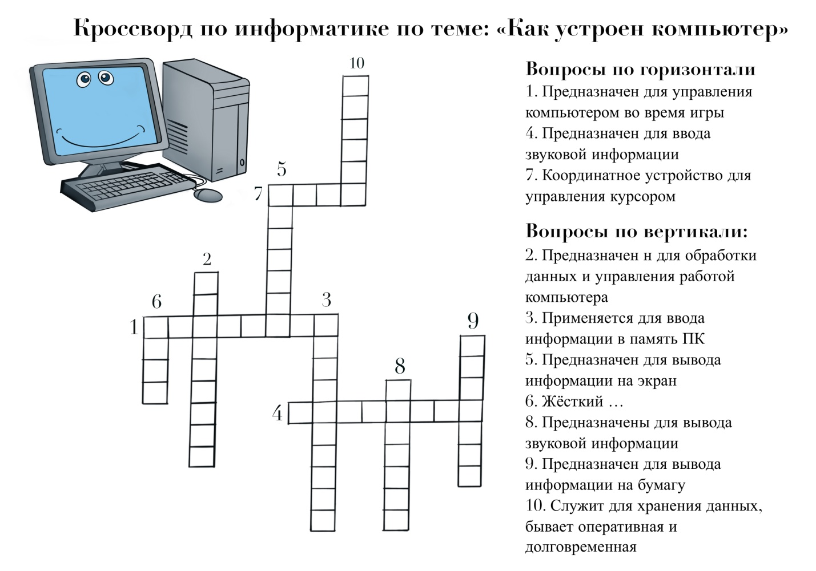
5. Подведение итогов
Что мы сегодня узнали?
Перечислите основные устройства из которых состоит компьютер.
Перечислите устройства ввода информации.
Перечислите устройства вывода информации.
Домашнее задание: § 2 стр.10-16

